ESERCITAZIONE 3

RICOSTRUZIONE DI IMMAGINI RM

k-spazio campionato in maniera non uniforme

Il file Scheletro_esercitazione3B.m contiene lo scheletro del file da produrre per completare l’esercitazione, mentre i file spirale64giri.mat e spirale32giri.mat contengono ciascuno
- FOVxy: dimensione, in cm, del campo di vista lungo x e y
- I: immagine ricostruita da campionamento uniforme
- f_nonh_x: coordinata x dei campioni della spirale (nel piano di Fourier)
- f_nonh_y: coordinata y dei campioni della spirale (nel piano di Fourier)
- mu: k-spazio campionato sulla spirale (con coordinate date da f_nonh_x e f_nonh_y)

B.1 Eseguire la ricostruzione delle immagini, con i seguenti passi (implementazione della
trasformata diretta di Fourier):
- Importare la spirale a 64 giri;
- Definire le coordinate spaziali (x e y sulla base del FOV e della risoluzione);
- Definire le aree con cui pesare i dati, mediante la funzione voronoin;
- Calcolare le aree di ciascuna cella di voronoi mediante la funzione Matlab polyarea;
- trascurare i dati in periferia, con area non definibile (NaN);
- Definire la matrice di Fourier E; usarla sui dati (cioè i
valori della matrice mu) pesati con le aree (valutate con voronoi + polyarea) per
ricostruire l’immagine;
- Visualizzare l’immagine risultante
B.2 Ripetere i punti precedenti per la spirale a 32 giri (sotto-campionamento radiale)
B.3 Ripetere i punti precedenti per la spirale a 64 giri, campionando un punto sì ed uno no
(sotto-campionamento temporale)

SOLUZIONE B
Figura 7. Immagine originale
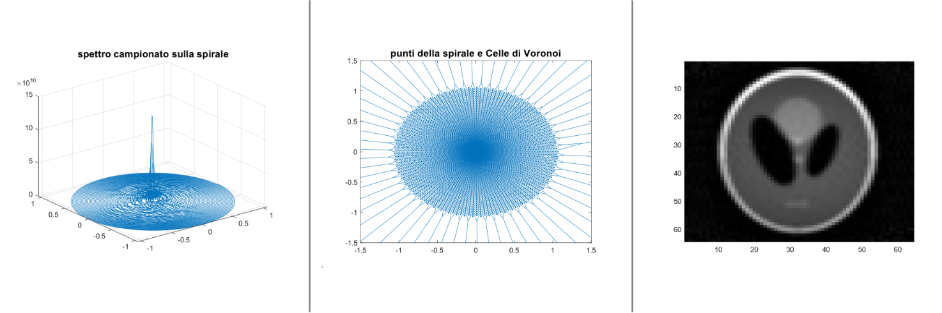
Figura 8. Soluzione spirale 64 giri

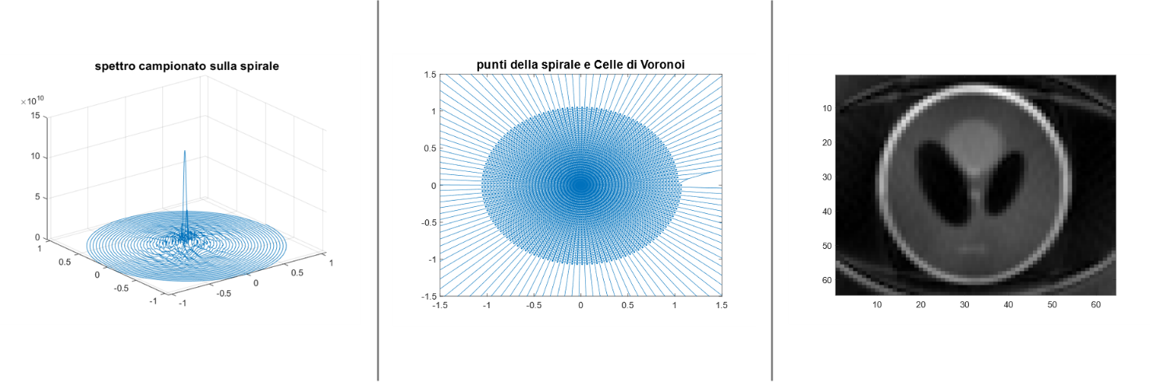
Figura 9. Soluzione spirale 32 giri
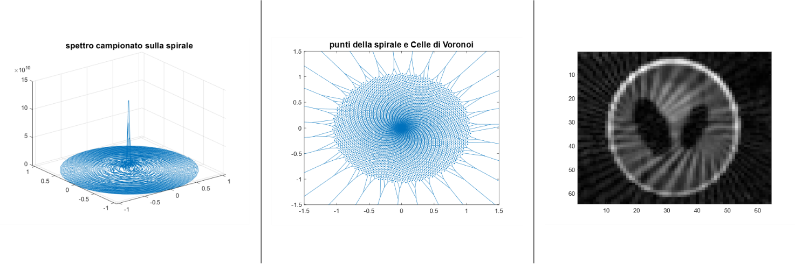
Figura 10. Soluzione spirale 64 giri + sottocampionamento

